 | 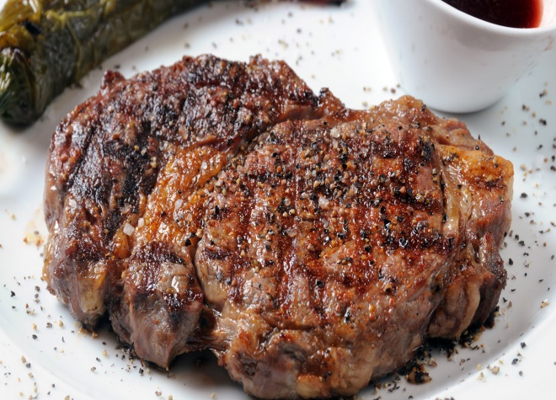 | 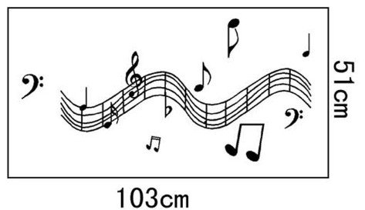
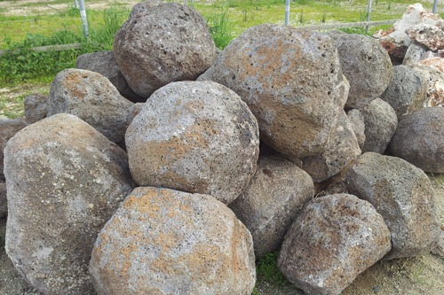 | 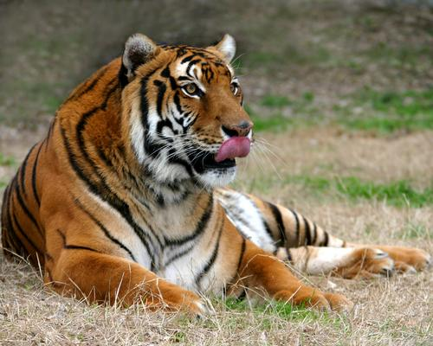 | 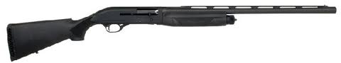
 | גדול | 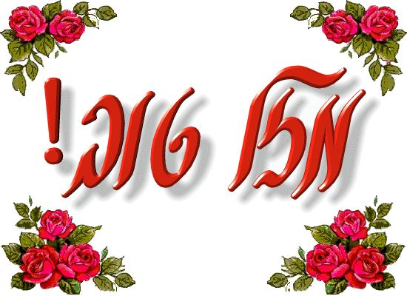

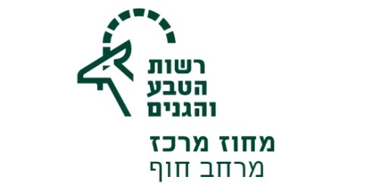

דרבן: אמת או שקר?
גדול - הדרבן הוא המכרסם הגדול ביותר ביבשת אסיה (אמת)
ירח וכוכבים - הדרבן פעיל בשעות הלילה (אמת)
סלעים – הדרבנים חיים בין כוכי הסלעים (שקר. חופרים מחילות באדמה שמגיעות עד 17 מטר)
בשר – הדרבן אינו צמחוני אלא אוכל בשר (שקר. ניזון מצמחים שורשים ופקעות)
לבבות – הדרבן חי עם אותה בת זוג כל חייו עד מותו וביחד הם מטפלים בצאצאים בצורה שווה (אמת)
תווים – החוש המפותח ביותר אצל הדורבן הוא חוש השמיעה (שקר. חוש הריח)
נמרים – ידועים מקרים בהם טורפים גדולים כמו נמרים וטיגריסים מתו מתקיפת דרבן (אמת. להסביר על אופן ההגנה העצמית / התקיפה של הדרבן)
מזל טוב – בתקופה הביזנטית האמינו כי מי שמוצא קוץ של דרבן זוכה למזל טוב (שקר)
רובה ציד - כיום הדרבן בסכנת הכחדה עקב צייד בלתי חוקי (אמת)

